Ortaöğretim Genel Müdürlüğü

|  |  |
| --- | --- |
| **Dönem Sonu Faaliyet Haftası Etkinlik Bilgileri Çizelgesi** | |
| Tarih | 13.01.2025 |
| Gönderen İl/İlçe/Okul Adı | ANKARA/HAYMANA/  ATATÜRK ORTAOKULU |
| Etkinlik Adı | YETENEK PAYLAŞIM SAATİ |
| Etkinlik Konusu | Çeşitli malzemelerle abajur yapımı |
| Etkinlik Süresi | 09.00-10.30 |

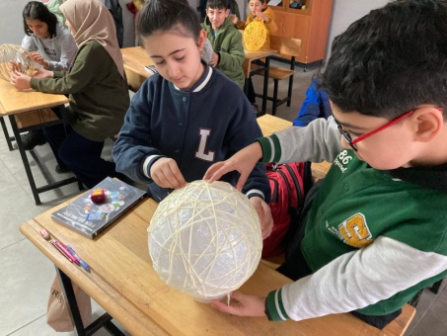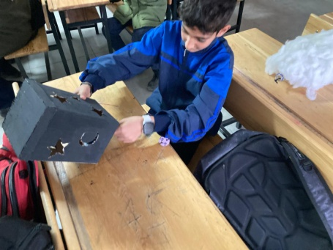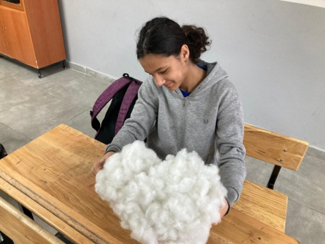

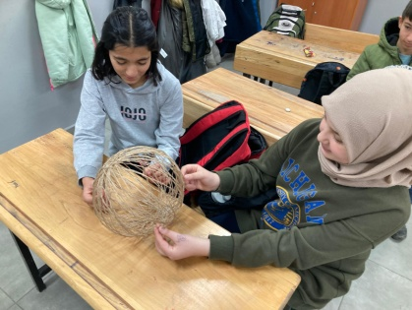

|  |  |
| --- | --- |
| **Dönem Sonu Faaliyet Haftası Etkinlik Bilgileri Çizelgesi** | |
| Tarih | 13.01.2025 |
| Gönderen İl/İlçe/Okul Adı | ANKARA/HAYMANA/  ATATÜRK ORTAOKULU |
| Etkinlik Adı | Dilimizin Zenginlikleri: Hitabet Oyunları’’Münazara’’ etkinliği |
| Etkinlik Konusu | Yapay Zeka Faydalı mıdır? Zararlı mıdır? |
| Etkinlik Süresi | 11.00-12.30 |

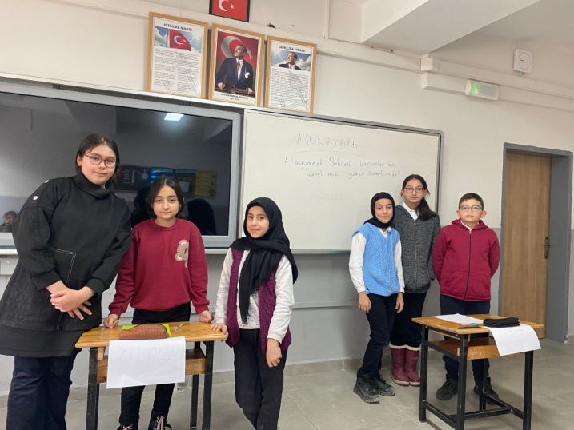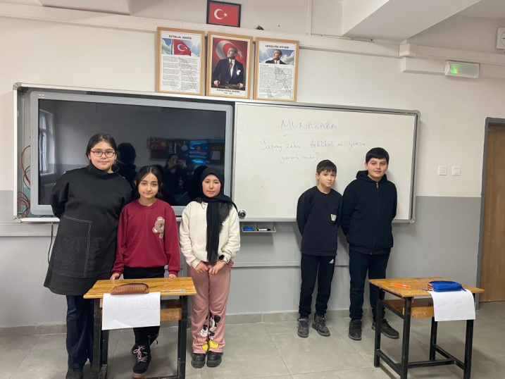

|  |  |
| --- | --- |
| **Dönem Sonu Faaliyet Haftası Etkinlik Bilgileri Çizelgesi** | |
| Tarih | 13.01.2025 |
| Gönderen İl/İlçe/Okul Adı | ANKARA/HAYMANA/  ATATÜRK ORTAOKULU |
| Etkinlik Adı | Oyun Saati |
| Etkinlik Konusu | Geleneksel Çocuk Oyunları |
| Etkinlik Süresi | 13.30-15.00 |

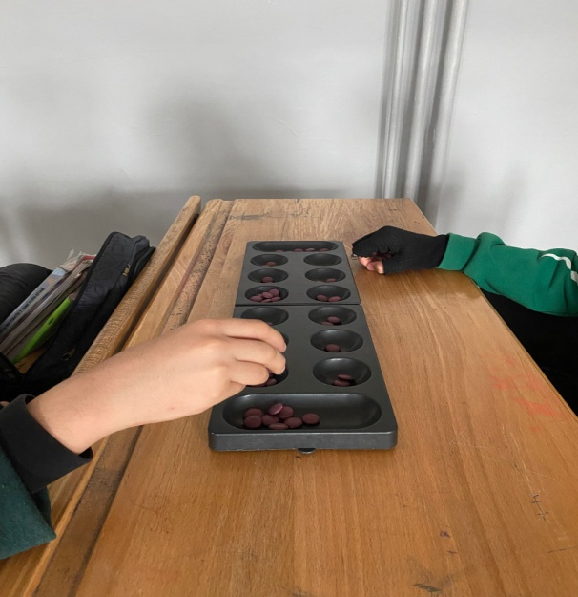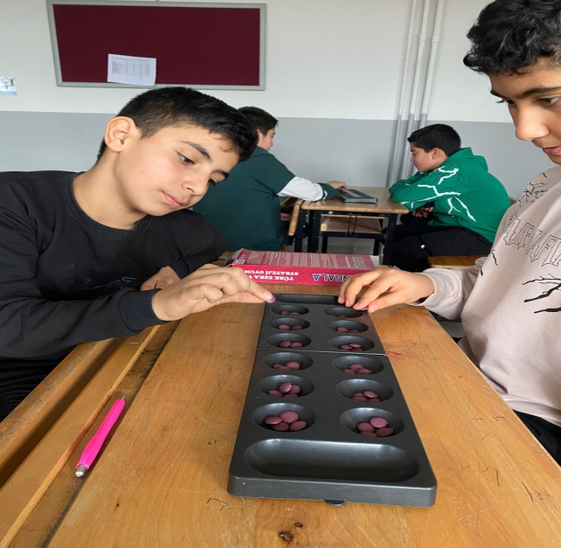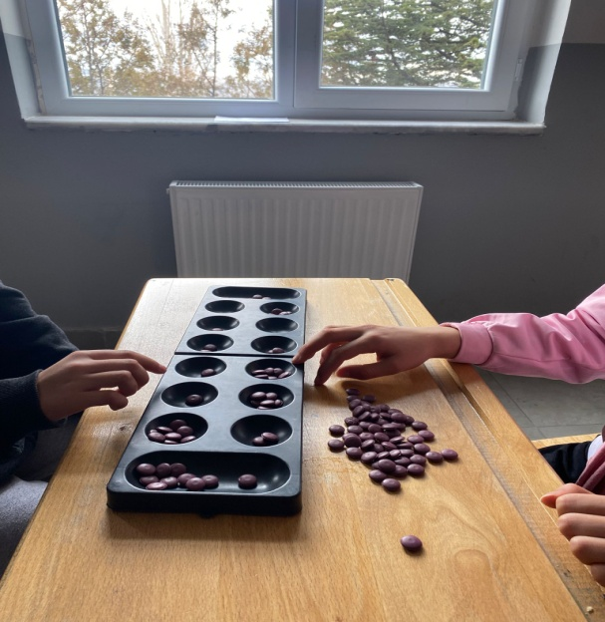

|  |  |
| --- | --- |
| **Dönem Sonu Faaliyet Haftası Etkinlik Bilgileri Çizelgesi** | |
| Tarih | 14.01.2025 |
| Gönderen İl/İlçe/Okul Adı | ANKARA/HAYMANA/  ATATÜRK ORTAOKULU |
| Etkinlik Adı | ‘’Ben Her Yerde Varım’’ Tecrübe Paylaşımı Söyleşileri |
| Etkinlik Konusu | Haymana Devlet Hastanesi Kalite yönetim direktörü Lütfiye Ergil ,  Acil servis sorumlusu / koordinatörü Gülten Ünal,  Hemşire Umut Yürek |
| Etkinlik Süresi | 09.30-10.30 |

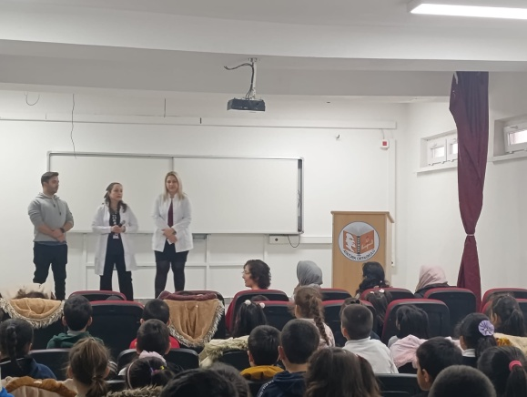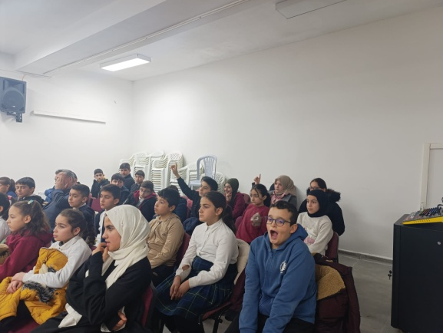

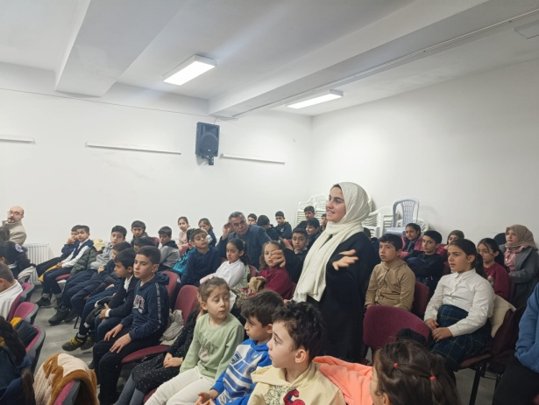

|  |  |
| --- | --- |
| **Dönem Sonu Faaliyet Haftası Etkinlik Bilgileri Çizelgesi** | |
| Tarih | 14.01.2025 |
| Gönderen İl/İlçe/Okul Adı | ANKARA/HAYMANA/  ATATÜRK ORTAOKULU |
| Etkinlik Adı | Dilimizin Zenginlikleri: Hitabet Oyunları’’Roller Tartışıyor’’ etkinliği |
| Etkinlik Konusu | Okulda Kağıt İsrafı- Okul Müdürü, Öğretmen, Veli |
| Etkinlik Süresi | 11.00-12.30 |

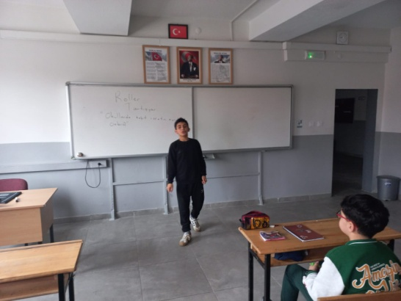 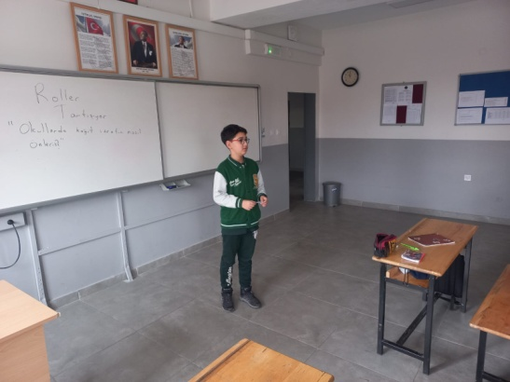

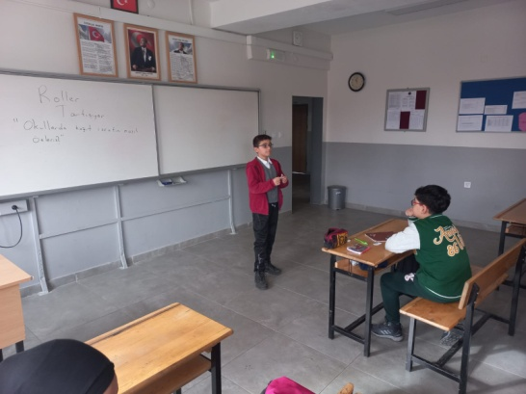

|  |  |
| --- | --- |
| **Dönem Sonu Faaliyet Haftası Etkinlik Bilgileri Çizelgesi** | |
| Tarih | 14.01.2025 |
| Gönderen İl/İlçe/Okul Adı | ANKARA/HAYMANA/  ATATÜRK ORTAOKULU |
| Etkinlik Adı | Animasyon Etkinliği etkinliği |
| Etkinlik Konusu | ÖNYARGI adlı animasyon |
| Etkinlik Süresi | 13.30-15.00 |

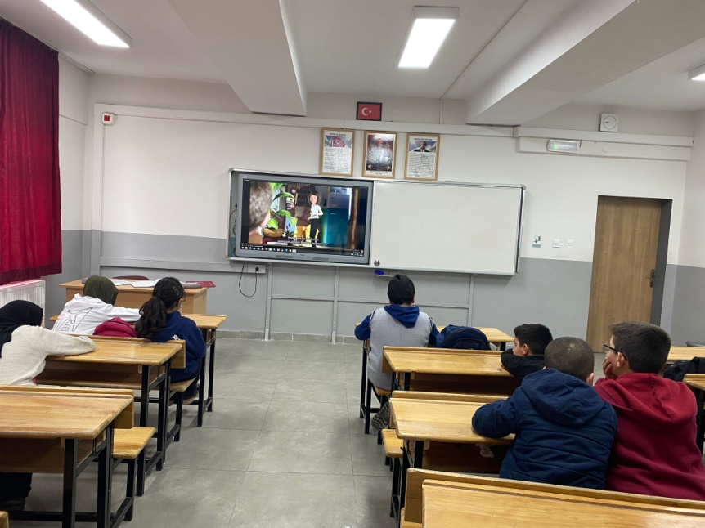

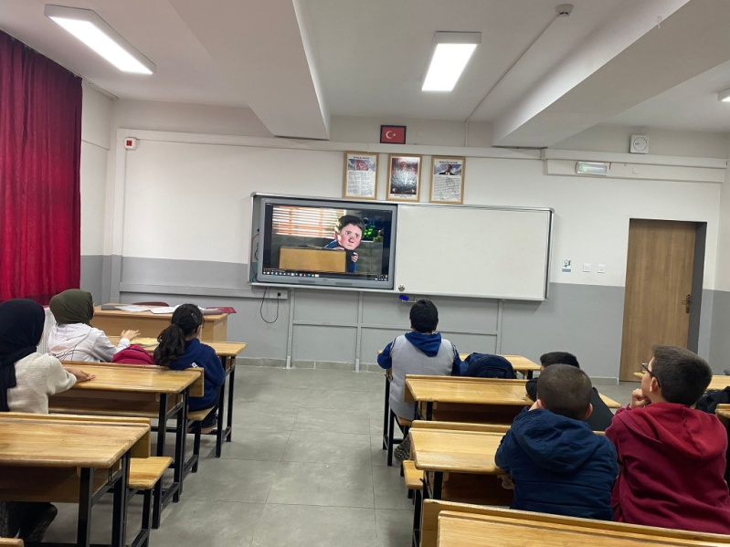

|  |  |
| --- | --- |
| **Dönem Sonu Faaliyet Haftası Etkinlik Bilgileri Çizelgesi** | |
| Tarih | 15.01.2025 |
| Gönderen İl/İlçe/Okul Adı | ANKARA/HAYMANA/  ATATÜRK ORTAOKULU |
| Etkinlik Adı | Bir Fikrim Var Saati |
| Etkinlik Konusu | Küresel Isınma |
| Etkinlik Süresi | 09.30-10.30 |

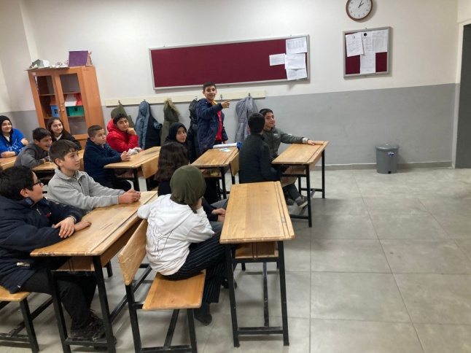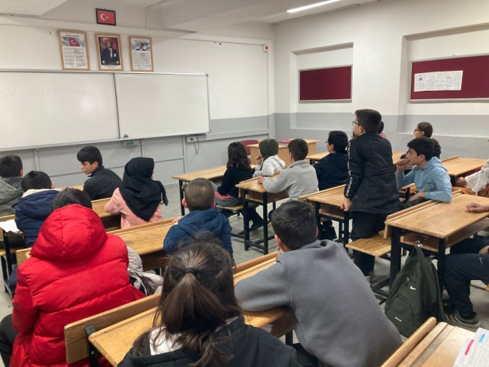

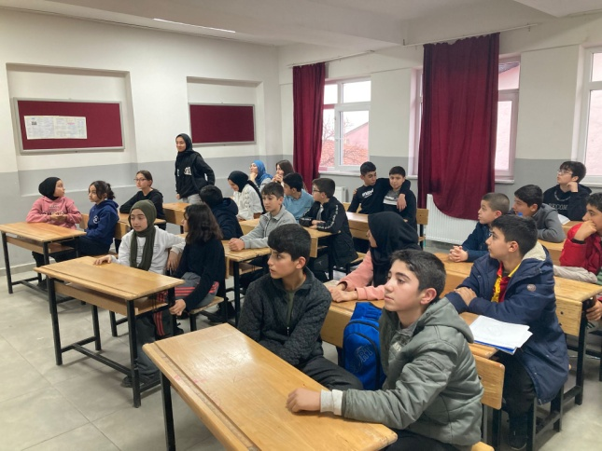

|  |  |
| --- | --- |
| **Dönem Sonu Faaliyet Haftası Etkinlik Bilgileri Çizelgesi** | |
| Tarih | 15.01.2025 |
| Gönderen İl/İlçe/Okul Adı | ANKARA/HAYMANA/  ATATÜRK ORTAOKULU |
| Etkinlik Adı | Dilimizin Zenginlikleri: Hitabet Oyunları’’Hitabet Yarışı’’ etkinliği |
| Etkinlik Konusu | Fatih Sultan Mehmet,Yeni Çıkacak Teknolojinin Lansman Konuşması, Üniversite Mezuniyet Konuşması, Bir Öğretmenin Emeklilik Konuşması,Teknik Direktörün Final Maçı Öncesi Konuşması, Uzaya Giden İlk Türk Astronotun Döndüğünde Yaptığı Konuşma |
| Etkinlik Süresi | 11.00-12.30 |

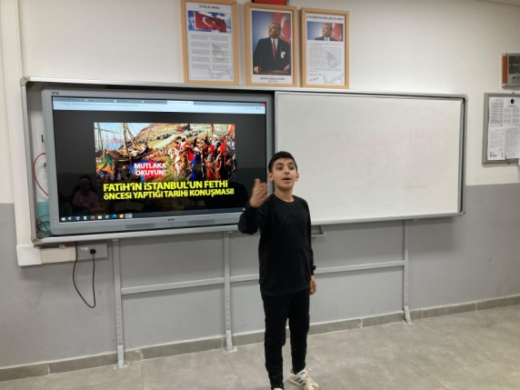 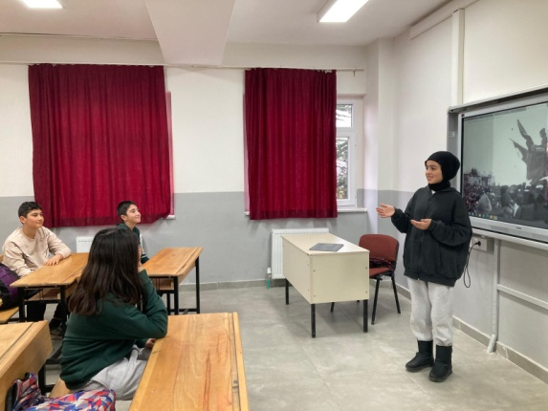

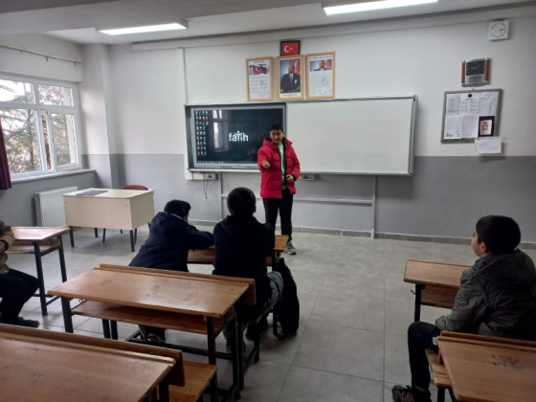 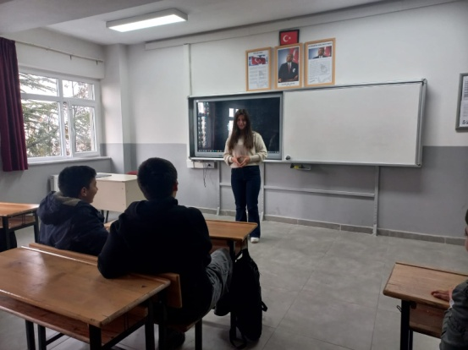

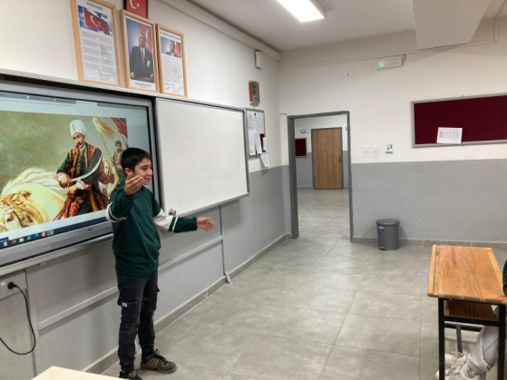

|  |  |
| --- | --- |
| **Dönem Sonu Faaliyet Haftası Etkinlik Bilgileri Çizelgesi** | |
| Tarih | 15.01.2025 |
| Gönderen İl/İlçe/Okul Adı | ANKARA/HAYMANA/  ATATÜRK ORTAOKULU |
| Etkinlik Adı | Oyun Saati |
| Etkinlik Konusu | Bilgi İçerikli Oyunlar |
| Etkinlik Süresi | 13.30-15.00 |

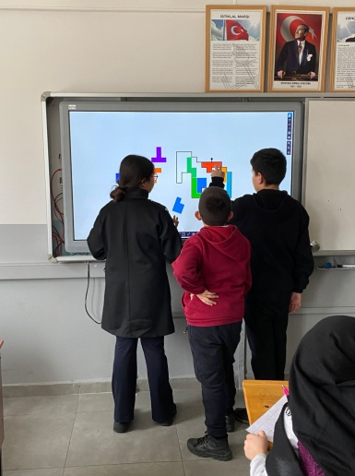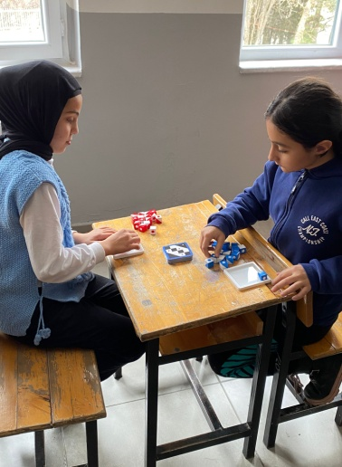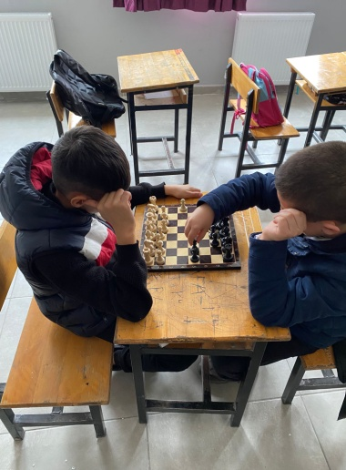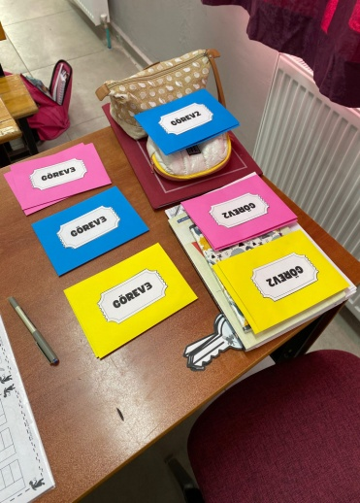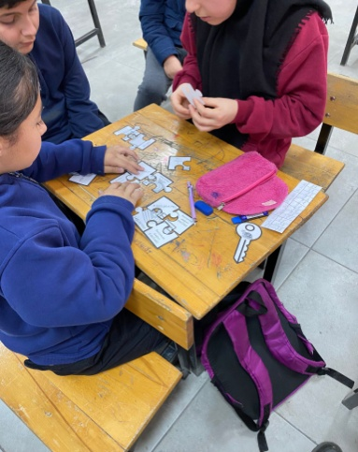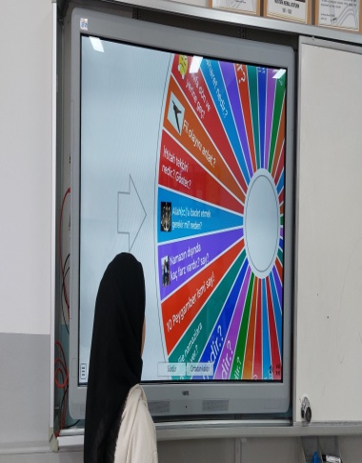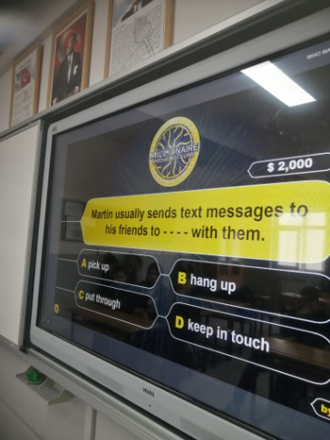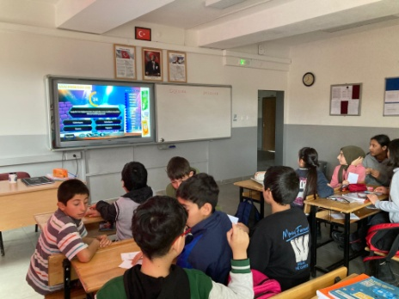

|  |  |
| --- | --- |
| **Dönem Sonu Faaliyet Haftası Etkinlik Bilgileri Çizelgesi** | |
| Tarih | 16.01.2025 |
| Gönderen İl/İlçe/Okul Adı | ANKARA/HAYMANA/  ATATÜRK ORTAOKULU |
| Etkinlik Adı | İyiliği Paylaş Saati |
| Etkinlik Konusu | Öğrencilerimiz Yaşlılara, Engellilere, Sokak Hayvanlarına,Büyüklerine yaptıkları iyiliği arkadaşları ile paylaştılar. |
| Etkinlik Süresi | 09.00-10.30 |

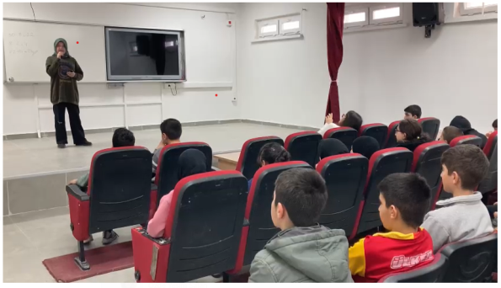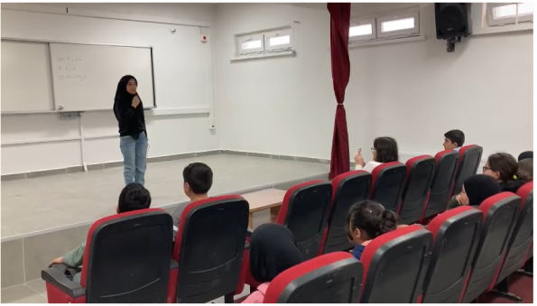

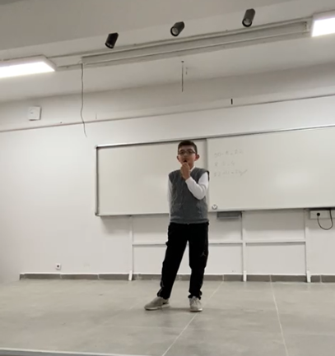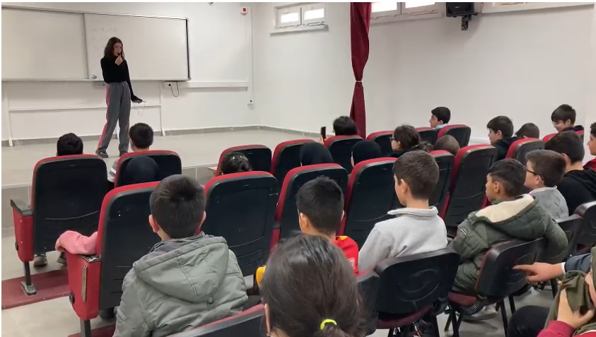

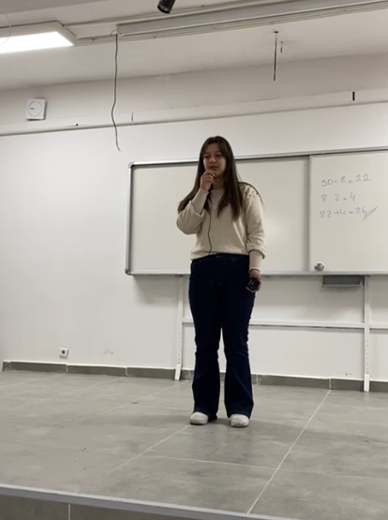

|  |  |
| --- | --- |
| **Dönem Sonu Faaliyet Haftası Etkinlik Bilgileri Çizelgesi** | |
| Tarih | 16.01.2025 |
| Gönderen İl/İlçe/Okul Adı | ANKARA/HAYMANA/  ATATÜRK ORTAOKULU |
| Etkinlik Adı | Dilimizin Zenginlikleri: Hitabet Oyunları’’Kelime Oyunları’’ etkinliği |
| Etkinlik Konusu |  |
| Etkinlik Süresi | 11.00-12.30 |

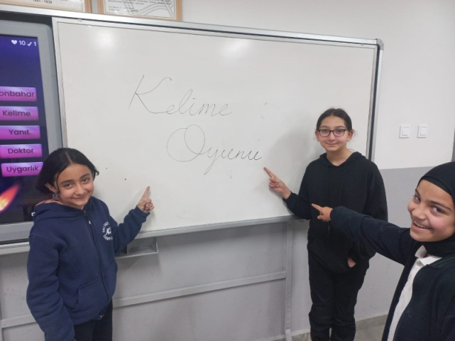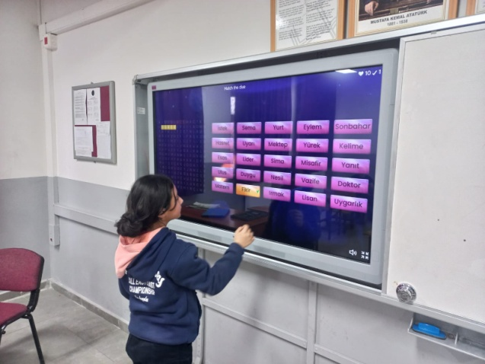

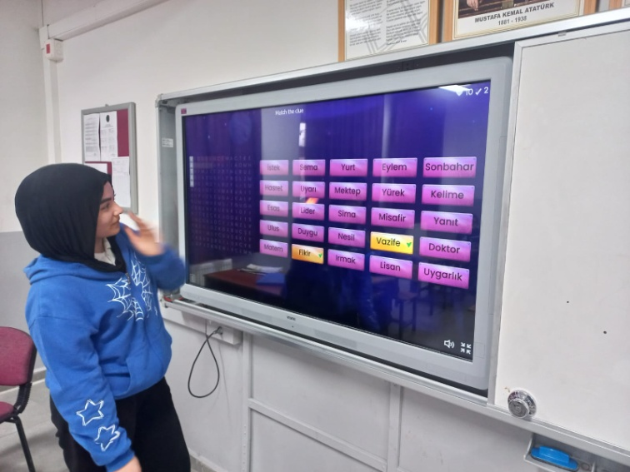

|  |  |
| --- | --- |
| **Dönem Sonu Faaliyet Haftası Etkinlik Bilgileri Çizelgesi** | |
| Tarih | 16.01.2025 |
| Gönderen İl/İlçe/Okul Adı | ANKARA/HAYMANA/  ATATÜRK ORTAOKULU |
| Etkinlik Adı | Bilgi Yarışması |
| Etkinlik Konusu | Temel Derslerle İlgili Soruların Olduğu Okul Geneli Bilgi Yarışması |
| Etkinlik Süresi | 13.30-15.00 |

